**Hidráulica Agrícola y Saneamiento**

(Complemento de la presentación 1 presentada en pdf)

La **Hidrología** puede definirse como la ciencia que estudia el agua, o como la encargada de estudiar el **ciclo hidrológico**, es decir, la circulación ininterrumpida del agua entre la Tierra y la atmósfera.

El agua cubre más del 70% de la superficie del planeta y a las temperaturas y presiones típicas de la Tierra, la podemos encontrarla en los 3 estados (sólido, líquido o gaseoso). La cultura del agua ha estado presente a lo largo del tiempo en todas y cada una de las antiguas civilizaciones, dependiendo sus desarrollos en gran parte de la disponibilidad y calidad del agua.

Hasta el siglo XVIII se creía que el agua era un elemento más. Fue el químico Inglés Cavendish (1731 – 1810) quien sintetizó agua a partir de una combinación de aire e hidrógeno.

La molécula de agua está compuesta por dos átomos de hidrógeno y uno de oxígeno unidos por un enlace covalente. Es decir, los dos átomos de hidrógeno y el de oxígeno se unen compartiendo electrones. La molécula de agua es angular; el ángulo H-O-H es de 104,5° y la distancia H-O es de 0.957 Å.

El agua es un compuesto que presenta gran polaridad eléctrica que le confiere propiedades anormales con respecto a lo que sería una molécula similar a la del agua. Por ejemplo, hace que tenga una constante dieléctrica (habilidad para resistir un campo eléctrico) elevada y una gran capacidad solvente.

Debido a su carácter polar, las moléculas de agua tienden a atraerse unas a otras y tienden a ordenarse en grupos o cadenas de hasta 8 moléculas. Para unir estas moléculas se invierte cierta cantidad de energía y esto explica la habilidad del océano de absorber grandes cantidades de calor.

Cuando el agua es calentada, aumenta la actividad molecular y se produce expansión térmica. Al mismo tiempo, la energía agregada está disponible para la formación de cadenas de moléculas cuyo agrupamiento produce contracción. La combinación de estos dos procesos resulta en que la densidad máxima del agua se produce a los 4°C y no en el punto de fusión como es habitual en todas las sustancias. Para temperaturas entre cero y 4°C el efecto molecular de ordenamiento predomina sobre la expansión térmica, mientras que a temperaturas mayores predomina esta última sobre la anterior. En el océano el punto de máxima densidad es una temperatura menor que el punto de fusión debido a las sales disueltas.

El agua posee propiedades únicas que la hacen esencial para la vida. Es un solvente muy poderoso, es un reactivo ideal en muchos procesos metabólicos; tiene una alta capacidad calorífica que se pone en juego en el ciclo hidrológico y en su uso industrial.

El agua es un líquido inodoro e insípido. A la presión atmosférica (760 mm de Hg), el punto de fusión de agua pura es 0ºC y el punto de ebullición es 100ºC. Cristaliza en sistema hexagonal (nieve o hielo según se presente de forma esponjosa o compacta). Se expande al congelarse, es decir aumenta de volumen, de ahí que la densidad del hielo sea menor que la del agua y por ello el hielo flota en el agua líquida.

Como se mencionó anteriormente, podemos encontrarla en los 3 estados, el agua líquida constituye una alta fracción del inventario total del agua del planeta y esta característica está íntimamente relacionada con el desarrollo de la vida en la Tierra.

El agua puesta en la atmósfera mantiene el ciclo (ciclo hidrológico) en constante movimiento. Este ciclo es un proceso complejo que incluye la precipitación, el escurrimiento, la evapo-transpiración y la infiltración. Cuando las masas de humedad entran en contacto con masas de aire más frio, se producen la lluvia, el granizo y la nieve. Si la precipitación cae sobre un suelo relativamente impermeable, el agua correrá por el suelo formando pequeños arroyos o riachuelos. Pero si la superficie del suelo es bastante porosa se producirá una mayor infiltración. Una vez que el agua comienza a infiltrarse por la superficie del suelo, se mueve mucho más lentamente. Si el suelo es muy compacto o contiene mucha arcilla, el agua apenas circulará. En este caso, puede tardar cientos de años en alcanzar el nivel freático, esa zona subterránea de la tierra que está saturada de agua. La humedad que llega hasta las aguas subterráneas no queda separada para siempre del agua que circula en el ciclo hidrológico terrestre. Aunque con lentitud, las aguas subterráneas se mueven hacia el océano. El ciclo continúa, la Tierra sigue funcionando con el agua en movimiento perenne, pero su cantidad en lo esencial se mantiene constante.

El ciclo hidrológico involucra un proceso de transporte recirculatorio e indefinido o permanente, este movimiento permanente del ciclo se debe fundamentalmente a dos causas: la primera, el sol que proporciona la energía para elevar el agua (evaporación); la segunda, la gravedad terrestre, que hace que el agua condensada descienda (precipitación y escurrimiento).

Los valores que aparecen en la figura que muestra el ciclo hidrológico son promedios de las capacidades de los reservorios y los flujos anuales y por lo tanto tienen errores groseros. Por ejemplo, la precipitación y la evaporación son difíciles de medir sobre los océanos, entonces estas mediciones son estimadas a través de modelos y datos satelitales, pero necesitan ser verificados con datos y en el océano esto es muy dificultoso. Lo mismo ocurre con las tasas de evaporación en áreas extensas de la Tierra.

**¿Afecta el cambio climático al ciclo hidrológico?**

El clima constituye las condiciones del tiempo promedio en un lugar específico (desde regional a gran escala). El clima es lo que se espera en términos de condiciones atmosféricas como precipitación, temperatura, velocidad y dirección del viento etc. El tiempo se refiere a las variaciones diarias en estas condiciones.

Se piensa que el cambio climático global que sufre la Tierra puede ocasionar un calentamiento que a su vez ocasionaría mayor derretimiento de los casquetes polares, un mundo más húmedo (mayor tasa de evaporación) y un ciclo hidrológico más rápido (mayores movimientos de agua a través de la evaporación, precipitación y corrientes).

El incremento en la temperatura en las superficies continentales puede dar lugar a una mayor tasa de evaporación produciendo una menor humedad en el suelo y por lo tanto generando condiciones más áridas en ciertas áreas continentales. La mayoría de las precipitaciones ocurren en los océanos, las áreas terrestres podrían experimentar sequias severas durante el periodo de calentamiento global. Los cambios en la precipitación y la evaporación darán paso a ajustes a gran escala en cuanto a la vegetación y la producción neta primaria global.

**Tiempo de Residencia**

El tiempo de residencia de un reservorio dentro del ciclo hidrológico es el tiempo medio que una molécula de agua pasará en esa reserva. Es una medida de la edad media del agua en ese reservorio, aunque parte del agua pase mucho menos tiempo que el promedio y otra parte mucho más tiempo. (<https://www.ciclohidrologico.com/reservorios_de_agua_y_tiempos_de_residencia>).

**Importancia del agua de riego**

Los cultivos para poder crecer y desarrollarse necesitan absorber el agua del suelo. Para poder aportar agua al suelo reponiendo el nivel de humedad hasta que quede disponible para las plantas se debe regar. Regar implica que el agua infiltre en la profundidad necesaria en el perfil del suelo y esto debe ocurrir en la forma más homogénea posible en toda la superficie que se riega.

La disponibilidad y calidad del agua para el riego es fundamental al momento de establecer la planificación del riego y el cultivo, así como la elección del sistema de riego a ser utilizado y la determinación de los componentes de la instalación.

El agua de riego se define como aquella que se aplica mediante diferentes sistemas de regadío para lograr el correcto desarrollo del cultivo. Su origen puede ser muy diverso ya que puede proceder de ríos, lagos, pozos, etc. Un agua de riego tendrá una buena calidad para el cultivo cuando garantice un rendimiento óptimo y no produzca efectos perjudiciales al suelo. Un análisis químico del agua es fundamental para el agricultor, debido a que le permite conocer las características químicas para efectuar la correcta preparación de los fertilizantes y tratamientos de los cultivos. Es importante tener información relacionada con el carácter salino indicando si existen riesgos de salinización de suelos o la necesidad de limpieza de estos para evitar que la concentración de sales en la zona de raíces sea excesiva, la disponibilidad que tendrán los nutrientes en el suelo y de los nutrientes que el agua de riego aporta.

Existen dos métodos de riego: por superficie (o gravedad) y presurizados. En el primero, que se distinguen por surco y por melga, el agua avanza sobre la superficie del suelo desde la cabecera hacia el pie del surco o melga. En el riego presurizado, el agua es conducida con presión por tuberías hasta llegar a la planta y se diferencian en riego por goteo, microaspersión y aspersión. No existe un método de riego mejor que otro sino un método que se adecua mejor a cada situación particular. Todos los métodos de riego en su desempeño tienen en mayor o menor medida pérdidas de agua. Si bien los riegos por gravedad poseen más pérdidas que los presurizados no dejan de ser importantes. En todo sistema de riego se debe tratar que las pérdidas sean las menores posibles logrando que la mayor cantidad de agua quede disponible para las plantas, es decir logrando la mayor eficiencia posible en cada método de riego.

<https://inta.gob.ar/sites/default/files/presentacion_prosap_minagro_manfredi-castellini.pdf>

<https://inta.gob.ar/sites/default/files/inta_aportes_para_el_mejoramiento_del_manejo_de_los_sistemas_de_riego.pdf>

**Precipitación**

La precipitación se produce por la condensación del vapor del agua contenido en las masas de aire. Pueden ser de agua líquida, de agua sólida como nieve o granizo, o de mezcla de ambas: aguanieve. Están asociadas con fenómenos relacionados con la circulación del aire en la atmósfera.

Las masas de aire cálido y frío se mueven, interactuando unas con otras. Las zonas de contacto reciben el nombre de frentes. Una masa de aire frío puede empujar a otra de aire cálido, en cuyo caso a la zona de interacción se le denomina frente frío. En el caso contrario, cuando es la masa de aire caliente la que empuja a la de aire frío, a la zona de contacto se le denomina frente cálido.

El aire cálido es menos denso que el frío, luego cuando dos de estas masas entran en contacto, la cálida siempre asciende sobre la más fría. En el ascenso, el vapor de agua se va condensando en pequeñas gotitas, apareciendo las nubes. Cuando las gotas alcanzan un tamaño superior a las 500 mm, el agua precipita en forma de llovizna. Las gotas de lluvia normales tienen un tamaño entre 1 y 2 mm. de diámetro. Por encima de 7 mm se vuelven inestables y se disgregan en otras menores.En la mayoría de las ocasiones, el agua precipita de forma líquida, la lluvia, pero no es la única forma de precipitación. Si la nube contiene cristales de hielo, estos pueden crecer por la colisión con otros cristales o con gotas de agua subenfriada y caer por gravedad. Cuando la capa inferior a la nube está por debajo de 0ºC, el hielo se aglutina en masas algodonosas, transformándose en copos nieve y se produce una nevada. En el caso contrario, la nieve se funde y cae en forma de lluvia. Si la nube desprende gotas de agua líquida y la temperatura por debajo de la nube es inferior a 0ºC, parte del agua puede solidificarse dando lugar al aguanieve.

El granizo es un tipo especial de precipitación asociado a tormentas, donde las partículas de hielo crecen hasta alcanzar tamaños entre 3 y 5 cm. de diámetro, que llegan a alcanzar el suelo. El origen del granizo tiene lugar en el interior de la nube. Sin embargo, no todas las nubes pueden generar granizo en superficie. Para que se forme se necesitan grandes cantidades de agua sobre enfriada (es decir líquida, pero a temperaturas menor a 0ºC). Para poder mantener estas cantidades y aumentarlas, se requiere la presencia de fuertes corrientes ascendentes. Si la corriente ascendente fuera débil el agua sobre enfriada se congelaría antes de formar una piedra de granizo. Al tener agua sobre enfriada y una fuerte corriente ascendente el cristal sigue creciendo porque se agregan partículas de hielo. Cuando el empuje hacia arriba cesa o el granizo alcanza un tamaño tal que el aire no puede aguantar el peso entonces cae.

Las precipitaciones varían de acuerdo a ciertos ciclos temporales determinados por los movimientos de rotación y traslación terrestres y por la localización astronómica o geográfica del lugar a considerar. Esos ciclos pueden ser: diarios, mensuales o estacionales o anuales. Siempre hay meses en que las precipitaciones son mayores que en otros. La variación estacional de las precipitaciones, en especial de la lluvia, define **el año hidrológico.** Este da inicio en el mes siguiente al de menor precipitación media de largo período.

La distribución espacial de la precipitación sobre los continentes es muy variada, existen extensas áreas como los desiertos, donde las precipitaciones son extremadamente escasas, y en contraposición áreas donde la precipitación anual es muy grande. La orografía influye fuertemente en las precipitaciones. Una elevación del terreno provoca muy frecuentemente un aumento local de las precipitaciones, al provocar el ascenso de las masas de aire saturadas de vapor de agua.

La precipitación, presenta una gran variabilidad espacio - temporal, haciendo que la obtención de un valor de precipitación representativo de un área sea importante. La medición de la precipitación se realiza para obtener información sobre las características espaciales y temporales, como intensidad, frecuencia, duración, cantidad etc.

Las mediciones de precipitación son especialmente sensibles a la exposición, viento y la topografía, es por esto que, en este caso en particular, la información del metadato cobra vital importancia para la utilización a posteriori del dato. El diseño de una red pluviométrica no es un trabajo trivial y debe ser realizado por expertos. El análisis de los datos de precipitación será más fácil y más confiable si se utiliza el mismo tipo de pluviómetro y los mismos criterios de instalación en toda la red. La tasa de precipitación, se define como la cantidad de agua líquida o sólida que alcanza el suelo en cierta unidad de tiempo, aunque por lo general la unidad de tiempo no se especifica, por lo general es del día (mm/día) o por período de tormenta. El caso de granizo se trata diferente que los otros tipos de precipitación (lluvia, nieve, etc), ya que se especifican otro tipo de características como: estructura, tamaño, forma, aspereza, color (claro, opaco, etc), densidad, etc.

En el siguiente link pueden encontrar información detallada sobre los métodos de medición de precipitación: file:///D:/Niveles_arqueologia/Bolilla6-PLUVIOMETRIA.pdf

**Medición de lluvia areal**

El conocimiento de las precipitaciones medias y extremas es fundamental para realizar el dimensionamiento adecuado de las obras hidráulicas. Por ejemplo, el cálculo de las lluvias extremas, de corta duración, es importante para el dimensionamiento del drenaje urbano, y así evitar inundaciones.

Para el cálculo de la precipitación media caída en una determinada zona y en un tiempo determinado, existen diferentes métodos.

***Media aritmética*** En este caso se calcula el promedio de los datos pluviométricos puntuales de estaciones ubicadas en un área geográfica determinada. En caso de que la diferencia de las precipitaciones de las distintas estaciones sea importante, y si las estaciones no están repartidas en la zona uniformemente, se pueden introducir con este método grandes errores. La principal carencia del método es no considerar características anexas que pueden influir en las precipitaciones, como podría ser la presencia de cordones montañosos, cercanía a océanos, condiciones atmosféricas predominantes etc.

***Polígonos de Thiessen***

El método de ***los Polígonos de Thiessen*** además de la información pluviométrica, requiere la ubicación espacial de las estaciones. En este caso se hace una media ponderada de las precipitaciones con respecto al área de influencia de cada estación. Se supone que cada estación representa un valor medio de su área de influencia. Este método para determinar la lluvia media en una zona, se aplica cuando se sabe que la cuenca es de topografía suave o en lo posible plana. El procedimiento para el cálculo es el siguiente:

1. Se unen las estaciones pluviómetros adyacentes con líneas rectas (en la Figura 1 las líneas azules).

2. Se trazan mediatrices a las líneas que unen los pluviómetros (en la Figura 1 las líneas rosas).

3. Se prolongan las mediatrices hasta el límite de la cuenca determinando polígonos de superficie Aj.

4. Se calcula el área formada por las mediatrices para cada pluviómetro y el límite de la cuenca.

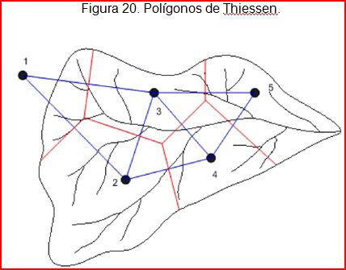

Figura 1. Diagramación de los polígonos de Thiessen

Se observa que cada pluviómetro queda con un área de influencia dentro de la cuenca. El siguiente paso es medir el área asociada a cada pluviómetro y determinar el ponderador de área para encontrar la precipitación media. (En la presentación pdf tienen un ejemplo y las formulas a ser utilizadas).

La principal falencia del método radica en que sólo considera el posicionamiento de las estaciones y una superficie plana de influencia para cada una, sin considerar las diferencias topográficas que se pueden presentar. Además, asume que la precipitación de la estación es la misma de la zona que representa geométricamente, lo cual no siempre es cierto.

***Método de la Isoyetas***

Las isoyetas son contornos que unen puntos de igual precipitación y se calculan a partir de la interpolación entre pluviómetros adyacentes y con la ayuda de un mapa de curvas de nivel. Para la ejecución del Método de las Isoyetas es necesario disponer, además de las mediciones de precipitación en los períodos de interés y de las ubicaciones de los puntos de observación, de las precipitaciones normales de cada estación, del material cartográfico correspondiente y de un conocimiento espacial y atmosférico lo más detallado posible de las áreas consideradas. Dado que este método incorpora muchos más factores que los anteriores debería dar mejores resultados.

El procedimiento para el cálculo es el siguiente:

1. Por facilidad se puede partir de los triángulos construidos en el método de los polígonos de Thiessen. Se debe tener en cuenta el valor de precipitación de cada uno de los pluviómetros.

2. Se asume que la precipitación varía en forma lineal entre uno y otro pluviómetro, es decir sobre la línea que los une se puede trazar a intervalos regulares la curva que hace falta.

3. Se grafican las isoyetas.

4. Se calcula el área formada por dos isoyetas consecutivas ver Figura 2.

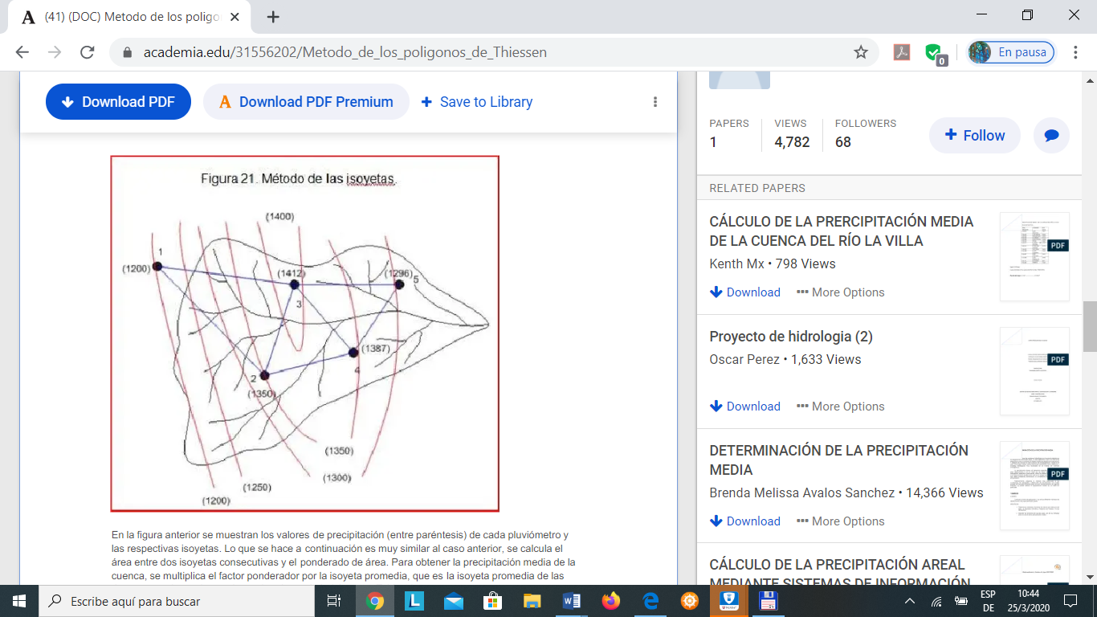

Figura 2. Diagramacion para utilizar el método de Isoyetas.

En el siguiente link pueden encontrar información detallada sobre los métodos de medición de precipitación: <https://www.academia.edu/31556202/Metodo_de_los_poligonos_de_Thiessen>